Аудит сайта "xXx"

от 26.04.2020

Технический аудит

Показатели сайта

ИКС | 10
Страниц в индексе Яндекса | 206
Страниц в индексе Google | 2250
Дата регистрации домена | 04.06.2009

Проверяем по SiteAnalyzer SEO Tools - https://site-analyzer.ru/soft/seo-extension/

Примечания
- Большая разница числа страниц в индексе Яндекса и Google свидетельствует о наличии проблем с индексацией.
- * Молодому сайту (возраст менее полугода) потребуется больше усилий для попадания в ТОП, нежели возрастному сайту, имеющему историю и доверие поисковых систем.
- * Главное меню сайта не должно быть реализовано на javascript, flash и прочих скриптах, чтобы поисковые роботы свободно ходили по сайту, и учитывали все нужные страницы сайта.
- * Одностраничный "лэндинг" по конкурентным запросам продвинуть сложнее, чем полноценный сайт.

Проверка файла robots.txt

Файл "robots.txt" присутствует, однако настроен некорректно. Рекомендуется закрыть от индексации служебные разделы и разрешить Google и Яндекс индексировать .js и .css файлы, а также прописать ссылку на "sitemap.xml".

Текущее содержимое "robots.txt":

Вставляем текущее содержимое robots.txt...

Проверка наличия Sitemap.xml

В настоящее время файл "sitemap.xml" отсутствует – НЕ КОРРЕКТНО

* Файл "sitemap.xml" присутствует, однако данные, размещенные в нем, указаны не полностью:
- отсутствует параметр "lastmod"
- отсутствует параметр "priority"
- отсутствует параметр "changefreq"

* Необходимо сформировать новый файл "sitemap.xml" с корректными данными и разместить его в корне сайта.

Сквозная ссылка на главную страницу в логотипе или шапке сайта

Присутствует – КОРРЕКТНО

* Однако у логотипа в шапке сайта не прописан тег "alt", что противоречит пожеланиям поисковых систем по оформлению сайтов. Необходимо в данном теге прописать название и краткое описание сайта.

Проверка скорости загрузки сайта

Скорость загрузки сайта оценена как «средняя». Сейчас она составляет ~4,9 секунд. Более подробная информация по очередности и времени загрузки всех элементов по отдельности на скриншоте ниже:

Скорость проверяем сервисами https://gtmetrix.com/ и http://www.webpagetest.org/

- Рекомендуется задействовать функцию кеширования браузером статичных элементов сайта для ускорения его загрузки.
- Кроме того, необходимо настроить отдачу 304 заголовков (отдача страницы из кеша), которые бы позволили не загружать повторно уже загруженные элементы сайта, если те не изменялись.
- Рекомендуется минимизировать редиректы, возникающие из-за некорректных внешних ссылок на библиотеки яваскриптов.
- Рекомендуется оптимизировать изображения для сокращения их объема, что приведет к ускорению загрузки сайта и сэкономит трафик пользователей.
- По возможности использовать компрессию GZip для сжатия передаваемых данных и, соответственно, уменьшения скорости их загрузки.
- Для ускорения загрузки контента сайта рекомендуется перенести подключение файлов .js в низ страницы и расположить их под html-кодом основного контента (перед закрывающим тегом </body>).
- Рекомендуется оптимизировать загрузку множества мелких изображений путем размещения их в одном файле и поспрайтовой подгрузки в нужную область при помощи CSS.
- Подробная информация по всем доработкам https://gtmetrix.com/reports/www.facebook.com/udH5pvEZ

Проверка наличия частичных и полных копий сайта

- С версии сайта с WWW выполняется редирект на основной сайт без него – КОРРЕКТНО
  - На данный момент для индексации доступны страницы как с WWW, так и без него – НЕ КОРРЕКТНО. Поисковые системы считают такие страницы разными, поэтому необходимо сделать 301 редирект со страниц с WWW на страницы без него, т.к. основное зеркало определено без WWW.
- Сайт доступен только по одному из протоколов: HTTP / HTTPS – КОРРЕКТНО
  - * Сайт доступен по обоим протоколам, что создает дубли страниц и тем самым затрудняет продвижение сайта в поисковых системах – НЕ КОРРЕКТНО
- * Найдены дубли страниц со слешем «/» и без «/» на конце – НЕ КОРРЕКТНО
  - * Рекомендуется выполнить настройку 301 редиректа со страниц без слеша «/» на конце, на страницы со слешем.
- Для дублей страниц, создаваемых использованием параметров в URL, если таковые имеются, прописан тег rel="canonical" – КОРРЕКТНО
- Используются атрибуты rel="next" и rel="prev" для обозначения страниц пагинации – КОРРЕКТНО
- По контактному телефону или рег. информации (ИНН, ОГРН) находится только один сайт (кроме справочных сайтов) – КОРРЕКТНО

Проверка настройки ЧПУ

ЧПУ (человеко-понятные URL) настроены – КОРРЕКТНО

ЧПУ лучше воспринимаются поисковыми роботами, а также поисковые роботы учитывают адрес, как один из факторов улучшения ранжирования.

Проверка корректности верстки и HTML-кода на наличие ошибок

Общие наблюдения
- Проблем с версткой не обнаружено, все стили и скрипты вынесены в соответствующие файлы
- * Необходимо вынести код Яваскрипт из в отдельные файлы, чтобы очистить верстку от лишнего кода
- * Необходимо привести в порядок HTML-разметку сайта (привести ее в читабельный вид, убрать пустые строки).

Согласно валидатору W3C (https://validator.w3.org/) в коде найдено 43 ошибки. Из них есть критичные, которые необходимо исправить в первую очередь (перечисляем основные из них):
- отсутствие указаний размеров к изображениям
- отсутствие тегов "alt" для изображений
- дублирование атрибута ID, что не корректно
- некорректная верстка – незакрытый тег LI

На сайте не должно быть критических ошибок верстки (в идеале – ошибок не должно быть вообще).

Проверка корректности заголовков 1 уровня (<H1>)

- В результате аудита были выявлены страницы, не имеющие заголовка H1 (в том числе и главная страница), что некорректно и может отрицательно сказаться на ранжировании сайта.
- * В результате аудита было выявлено несколько страниц, имеющих более одного заголовка H1, что некорректно и может отрицательно сказаться на ранжировании сайта.

Заголовок H1 должен обязательно присутствовать на каждой странице сайта и быть по возможности кратким, отражать суть страницы, содержать самый важный запрос и быть единственным на странице.

Пример страниц с некорректным H1:

скриншот

Проверка использования тегов заголовков в элементах дизайна

Тег H3 дублируется в верхних блоках с преимуществами компании. Для выделения подобных шаблонных заголовков блоков рекомендуется использовать теги DIV и SPAN, так как теги H1-H6 больше предназначены для использования в текстовом контенте.

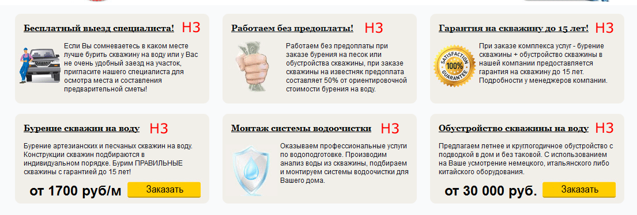

Не рекомендуется использовать теги заголовков для названия формы обратной связи или предваряющего сообщения. Иначе структура контента страницы будет нарушена, что является недочетом согласно рекомендациям поисковых систем.

Проверка сайта на битые ссылки

На сайте обнаружены "битые" ссылки на странице site.ru/… (см. скриншот ниже):

скриншот

А также, на странице site.ru/…/… (см. скриншот ниже):

скриншот

Обработка ошибки 404

Обработчик страницы 404 (не найдена) присутствует – КОРРЕКТНО

Однако не для всех типов несуществующих страниц настроен обработчик страницы 404 (не найдена).

Примеры URL:
- http://www.site.ru/uslovija-sotrudnich (отдается код 200 вместо 404)
- http://www.site.ru/uslovija-sotrudnichestva/ (отдается код 404, но страница не оформлена в соответствии с дизайном сайта)
- http://www.site.ru/shop/brjuki (отображается, что страница не найдена, но по факту отдается код 200 вместо 404)

* На данный момент при вводе некорректного URL пользователю отображается стандартное сообщение сервера о том, что указанной страницы не существует.

* Необходимо настроить сервер таким образом, чтобы при вводе некорректного URL сайт отдавал пользователю 404 страницу, оформленную в стиле сайта и информирующую его о некорректно набранном URL, а также отображающую возможные пути дальнейшей навигации по сайту (например, ссылка на основные его разделы).

Пример:

К сожалению, запрашиваемой вами страницы не существует, либо она была удалена.
Однако, вы можете посетить следующие разделы сайта:

- Главная
- О компании
- Модельный ряд
- Услуги
- Автосервис
- Новости
- Контакты

* Сейчас сайт отдает для несуществующих страниц ответ 200 (вместо 404 ошибки). В данном случае поисковый робот, заходя по адресу несуществующей страницы, индексирует ее. Необходимо настроить корректную обработку несуществующих страниц.

Внешние ссылки

Ссылки на внешние ресурсы: 33.

скриншот

Наличие внешних ссылок способствует передаче веса, накопленного сайтом на другие ресурсы, что недопустимо для его корректного продвижения.

Рекомендуется свести это значение к минимуму и по возможности убрать все внешние ссылки на ресурсы схожей тематики (кроме очень качественных и трастовых) либо закрыть их в мета-теги <noindex> и rel="nofollow", а также добавить атрибут "target="_blank".

Оценка наполнения сайта

На сайте присутствуют страницы без контента. Пример такой страницы: site.ru/… (см. скриншот ниже):

скриншот

Подобные "пустые" страницы повышают процент отказов и ухудшают пользовательские факторы сайта, что влечет за собой ухудшение видимости сайта в выдаче поисковых систем, поэтому необходимо их наполнить контентом, либо скрыть от пользователя до того момента, как страницы будут готовы и наполнены информацией.

* Контент сайта в целом находится на приемлемом уровне.
* Более детальный отчет по доработкам контента будет представлен при непосредственной работе по продвижению сайта.

Проверка на дублирование заголовков и мета-тегов

TITLE

Большинство страниц содержат недостаточно информативный мета-тег "title", который мало способствует продвижению как отдельных страниц, так и всего сайта в целом.

* Большинство страниц содержат пустой мета-тег "title".

скриншот

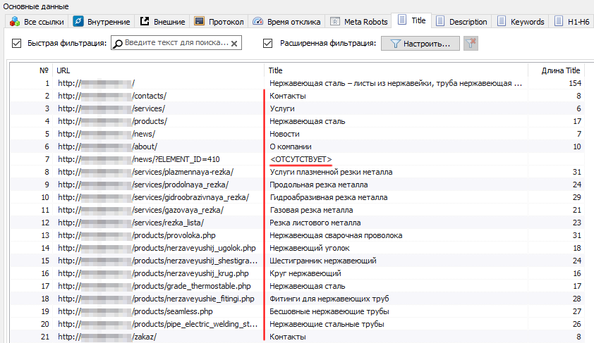

Необходимо для каждой страницы сайта составить уникальный тайтл длиной 10-15 слов с включением ключевых фраз, наиболее релевантных содержимому данной страницы.

Description (мета-описание страниц)

Заполнение мета-тега "description" на сайте не предусмотрено.

* Большинство страниц сайта содержат пустой мета-тег "description".

* Неправильно составленные мета-теги: содержат мало информации и ключевых слов, либо переспам (отсутствие законченной фразы, перечисление ключевых фраз, короткий текст).

скриншот

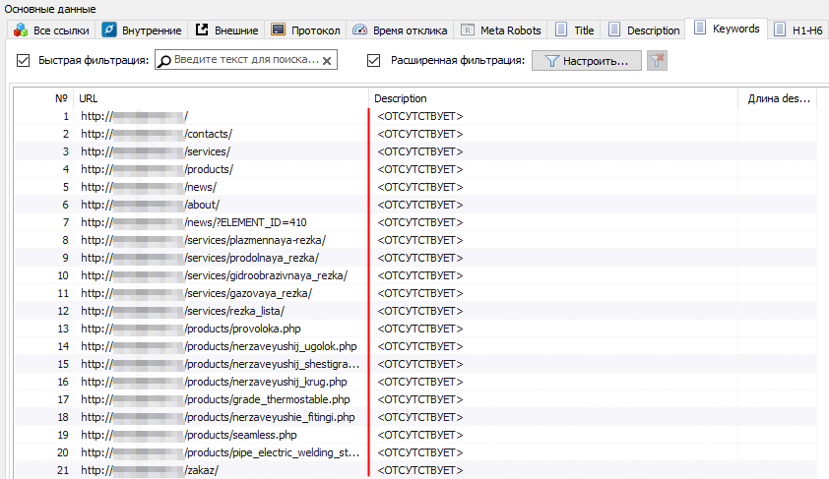

Необходимо добавить в систему управления сайтом возможность заполнения данного мета-тега произвольным текстом.

* Необходимо для каждой страницы прописать свой уникальный мета-тег "description", отражающий содержание страницы и содержащий дополнительную осмысленную полезную/рекламную информацию.

H2-H6

На странице http://site.ru/... присутствуют одинаковые заголовки H2, что негативно влияет на ранжирование сайта, т.к. говорит о некачественном контенте (поскольку поисковики не видят, что именно изображено на видео, они решают, что, поскольку фреймы с видео находятся под одинаковыми заголовками, с высокой вероятностью данный контент – просто дублирующийся).

* Тег H2 присутствует в заголовках блоков новостей, вследствие чего дублируется на разных страницах сайта. Это некорректно и должно быть исправлено, подробнее см. п.10.

Проверка наличия компании в Яндекс Справочнике и Google Мой бизнес

Смотрим https://yandex.ru/sprav/companies + https://business.google.com/add?service=plus&hl=ru

Компания присутствует в Яндекс Справочнике – КОРРЕКТНО
Компания присутствует в сервисе Google Мой бизнес – КОРРЕКТНО

* К сожалению, Ваша компания не найдена ни в Яндекс Справочнике ни в сервисе Google Мой бизнес, что может привести к потере части потенциальных посетителей.

Навигация "хлебные крошки" (обратный путь по сайту)

Присутствует – КОРРЕКТНО

* Для более качественной проработки юзабилити, а также для более четкого представления пользователя, где он находится в данный момент на сайте, рекомендуется добавлять навигацию типа "Хлебные крошки". Все элементы "пути" крошек, кроме последнего, являются ссылками, по которым пользователь может переходить на разделы более высокого уровня. "Путь" должен начинаться с главной страницы и заканчиваться указанием текущего раздела.

Наличие атрибутов изображений на сайте

Атрибуты "alt" присутствуют – КОРРЕКТНО

* К сожалению, у изображений на сайте нет уникальных атрибутов "alt", что лишает ресурс части потенциальных покупателей из сервисов Яндекс и Google Картинки, а также снижает контентную релевантность сайта.

Наличие мобильной версии сайта

Мобильная версия сайта присутствует – КОРРЕКТНО

* К сожалению, сайт не имеет мобильной (адаптивной) версии, что может отрицательно сказаться на его позициях в мобильной выдаче, что может негативно сказаться на его ранжировании в целом.

- Файл favicon.ico

Иконка сайта отсутствует – НЕ КОРРЕКТНО

Наличие иконки сайта дает возможность обратить на себя большее внимание сайту в поисковой выдаче и тем самым привлечь больше посетителей

Необходимо переписать в корень сайта приложенный файл "favicon.ico" и добавить в секцию HEAD сайта строку:
- <link href="/favicon.ico" rel="shortcut icon">

- Сессии

Сессии в адресе страниц отсутствуют – КОРРЕКТНО

* Сайт не должен использовать сессии в адресе страниц. Это вызвано тем, что при каждом заходе поискового робота на сайт ему присваивается идентификатор сессии (параметр PHPSESSID в URL страницы) и каждая страница имеет URL, отличный от URL, сформированного при другом значении сессии, что крайне негативно отражается на индексации сайта.

- Микроразметка

Микроразметка на сайте присутствует – КОРРЕКТНО

Смотрим https://webmaster.yandex.ru/tools/microtest/

* Необходимо внедрить микроразметку на страницы с контактами / товарами / статьями. Это даст возможность поисковым системам яснее понимать содержание контента страниц, а также поможет выделить сайт в выдаче поисковых систем более привлекательно.

- Относительные ссылки

Проблем не обнаружено – КОРРЕКТНО

* При использовании внутренних ссылок необходимо, чтобы URL относительных ссылок начинался со слеша, т.е. как пример, вместо <a href="https://site.ru/company/about/">, нужно использовать <a href="/company/about/">, иначе возможны проблемы с некорректной индексацией сайта.

Проверка динамики показателей счётчика Яндекс Метрика

- Динамика посещаемости на сайте стандартная для сайтов данной тематики – КОРРЕКТНО
- Динамика конверсии на сайте стандартная для сайтов данной тематики – КОРРЕКТНО

Очевидных проблем не выявлено, однако, хочется заметить, что на сайте всего одна однозначно конверсионная цель: "Заказ товаров", что не позволяет в полной мере оценить конверсионность сайта, т.к. с текущей настройкой целей конверсия сайта составляет ~0,5%.

Для данного типа интернет-магазинов рекомендуется настроить больше путей совершения целевого действия пользователем и контактов с ним.

Проверка ошибок сайта в панели Вебмастер

Безопасность и нарушения

- Писем с нарушениями и угрозами безопасности на сайте не обнаружено – КОРРЕКТНО

Исключенные страницы

- На данный момент, присутствует порядка 20 страниц, отдающих ошибку при переходе на них (ошибка 404, страница не найдена). На данный момент, присутствует порядка 20 страниц, отдающих ошибку при переходе на них (ошибка 404, страница не найдена). Отчет об этих страницах можно посмотреть по ссылке: https://webmaster.yandex.ru/site/ваш_хост:80/indexing/indexing/?page=&samplesType=event&filters=%7B%7D (выбрать в колонке "Стало" фильтр "HTTP-код 404").
- Пример такой страницы: https://site.ru/shop/...

Скриншот:
скриншот

Подобные ошибки на сайте, отображающие исходный код, дают слишком много информации о структуре сайта и его баз данных, что может быть использовано потенциальными злоумышленниками для причинения вреда ресурсу (взлом, подмена содержимого, кража ресурса, денежных средств, при наличии доступа, и т.п.).

Внешняя оптимизация

Количество ссылок, ведущих на сайт: 2592 (если есть доступ в Яндекс Вебмастер).

либо смотрим данные по Ahrefs, Megaindex, etc.

* Количество ссылок, ведущих на сайт: порядка 148 с 26 доменов.

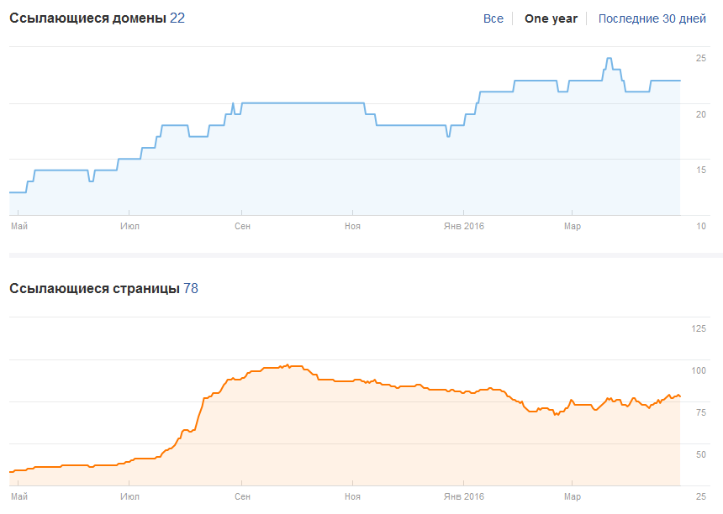

Сайты-доноры в большинстве своей массы являются каталогами сайтов и бесплатными досками объявлений, по большей части не пересекающимися с тематикой "ваша тематика".

Рекомендуется по возможности отказаться от некачественной ссылочной массы и наращивать объем ссылочной массы с ресурсов с большим числом посещений и близких по тематике к данному сайту.

* Как видно из графиков, сайт практически не имеет внешней ссылочной массы, что, конечно же, не способствует росту доверия к сайту в глазах поисковых систем и, соответственно, не ведет к росту его позиций.

* Анкоры (тексты ссылок) в массе своей содержат URL сайта. Необходимо разбавить анкорную базу вхождениями продвигаемых ключевых фраз.

* Данное количество недостаточно для продвижения в такой конкурентной тематике, как "ваша тематика". Анкоры (тексты ссылок) в массе своей содержат неразбавленные ключевые слова, что не соответствует современным методам продвижения.

* Рекомендуется наращивать объем ссылочной массы с ресурсов с большим числом посещений и близких по тематике к данному сайту.

* Рекомендуется наращивать объем ссылочной массы с ресурсов с большим числом посещений и близких по тематике к данному сайту, а также увеличивать число ссылающихся уникальных сайтов для повышения ссылочного охвата.

Рекомендуемые работы по сайту

На основе проведенного аудита нами рекомендуется провести следующий список работ по сайту:

- Исправление проблем с некорректной настройкой "robots.txt" (разрешить индексацию изображений, закрыть от индексации служебные разделы).
- Исправление неактуального содержимого "sitemap.xml" (корректная настройка "sitemap.xml" позволяет поисковым роботам быстрее индексировать новый контент).
- Ускорение времени загрузки сайта (сейчас оно занимает более 5 секунд), которую нужно оптимизировать желательно до 3-х секунд (низкая скорость загрузки сайта является весомым фактором для поисковых систем и отрицательно влияет на его ранжирование).
- Настройка обработчика для страниц «404 (не найдена)» и возврат кода 404 для несуществующих страниц.
- Настройка главного зеркала и устранение дублей страниц с WWW и без него.
- Настройка ЧПУ для всех страниц сайта (ЧПУ лучше воспринимаются поисковыми роботами, а также поисковые роботы учитывают адрес, как один из факторов улучшения ранжирования).
- Исправление ошибок верстки в HTML-коде страниц (их наличие негативно воспринимаются поисковыми системами).
- Наполнение содержимого тегов "alt" и "title" для изображений (их отсутствие снижает видимость сайта в сервисах Яндекс и Google Картинки, а также понижает его контентную релевантность).
- Добавление в код страниц тега «h1» там, где они отсутствуют (его наличие является важным фактором, а отсутствие влечет понижение в ранжировании).
- Заполнение и уникализация мета-тегов "title", "description" и "h1" для избавления от дублей (все это может затруднить продвижение сайта и негативно сказаться на его позициях).
- * Оптимизация мета-тегов "title", "description" и "h1" для лучшего ранжирования.
- Избавление от "битых" ссылок в навигации сайта (большое число "битых" ссылок отрицательно влияет на пользовательские факторы сайта и на его ранжирование).
- Наполнение информацией страниц с отсутствующим контентом ("пустые" страницы повышают процент отказов и ухудшают пользовательские факторы сайта, что влечет за собой ухудшение видимости сайта в выдаче).
- Избавление от избыточных ссылок на внешние ресурсы.
- Наращивание качественной ссылочной массы с внешних ресурсов.

Выводы

На данный момент сайту необходима серьезная доработка, так как для успешного продвижения его текущее состояние не удовлетворяет требованиям поисковых систем.

После всех обозначенных доработок, сайт будет готов для привлечения клиентов.

